Тема: «Волшебный мир цветов» (изготовление розы на ножке).
Цели:
- Распространить опыт по изготовлению цветов из подручного материала.
- Оказать практическую помощь в изготовлении цветов.
- Способствовать сближению воспитателей района в творческом процессе.
Задачи:
- Познакомить с техникой, основными приёмами, методикой
создания цветов.
- Провести практический мастер-класс с воспитателями
Московского района.
- Создать благоприятную, дружескую атмосферу.
Зрительный ряд: Изделия, сделанные детьми и воспитателем, мультимедийная презентация, инструкционные карты.
Материалы: Цветная бумага (гофрированная, креповая), клей ПВА, ножницы, нитки, шпажки.
Оборудование: Ноутбук, мультимедийный проектор, экран, подборка музыкальных произведений.
Продукт: Объёмная роза на ножке.
Виды деятельности: Коммуникативная, познавательно-информационная, продуктивная.
Используемые технологии: развивающие, информационные, здоровьесберегающие, личностно-ориентированные

Ход занятия:
Уважаемые коллеги! Я рада Вас видеть и с удовольствием поделюсь своим мастерством. Цветы восхищают, дарят радость и хорошее настроение. Из бумаги можно изготовить практически все виды цветов. В отличие от живых цветов, красота которых недолговечна, бумажные цветы и композиции из них долго не потеряют своей привлекательности.
Для изготовления цветов из бумаги могут применяться разные техники – такое занятие не надоест и не покажется скучным. При минимальных финансовых затратах результаты будут поражать своим великолепием. Большинство инвентаря, необходимого для того, чтобы сделать цветы из бумаги, есть в каждом доме. Собственноручное изготовление бумажных цветов – отличный способ самовыражения, который доступен всем. Многообразие моделей и способов рассчитано и на тех, кто собирается изготовить свой первый в жизни бумажный цветок, и на опытных рукодельниц. Цветы из бумаги могут создавать и дети, с помощью взрослых.
Это занятие развивает художественный вкус, фантазию и воображение, мелкую моторику рук, что в свою очередь, влияет на развитие речи и мышления детей, усидчивость и аккуратность. Цветы из бумаги – оригинальный и запоминающийся подарок к любому празднику. Ведь при кажущейся простоте используемого материала – бумаги, из неё могут быть созданы настоящие шедевры. Подарки, сделанные своими руками, несут в себе частичку вложенной в них души.
Описываемый вид рукоделия многим полюбился за отсутствие необходимости поиска и приобретения специальных инструментов. Цветная бумага – гофрированная, креповая, обычная. Довольно часто используются и столовые салфетки, клей, степлер, ножницы, нитки.
В качестве дополнительных материалов могут потребоваться предметы для изготовления стеблей – проволока, стержни для ручек или соломка для коктейлей, и материалы для оформления серединок цветков – бисер, бусины, пайетки, стразы. Кроме того, в этом рукоделии могут использоваться краски (акварельные или гуашь), дырокол.
Каких-то особенных навыков для изготовления бумажных цветов не требуется. Работа по инструкции, в соответствии с рекомендациями.
Недавно в продаже стали появляться готовые наборы для создания цветов из бумаги. Это в очередной раз подтверждает растущую популярность такого вида творчества. В готовые наборы входят основные материалы и пошаговые инструкции с картинками, подробно описывающие ход работ.
Перед Вами мои работы и моих воспитанников. Здесь же Вы могли увидеть подробные инструкции изготовления представленных мною работ.
Практическая часть:
Пришло время открывать нашу мастерскую. Сегодня я Вам предлагаю изготовить розу из гофрированной бумаги.
Перед тем, как отрезать необходимую длину гофрированной бумаги (а отрезаем по длинной, тянущейся стороне рулона), сначала сложите бумагу на такое количество слоёв, сколько будет лепестков у розы.
Сейчас возьмём и сложим рулончик на 12-ть лепестков-слоёв шириной 3,5см. Отрезаем высотой 6см.
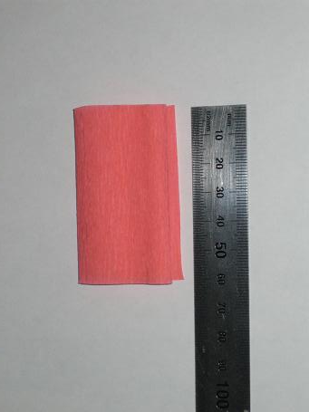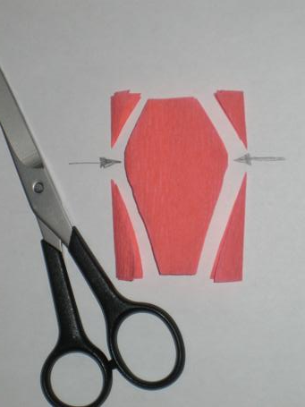
Отрезаем у этого прямоугольника углы, причём внимательно следим за тем, чтобы в тех местах, где указано стрелками, края оставались соединёнными.
Когда развернём рулончик, должно получиться вот так:
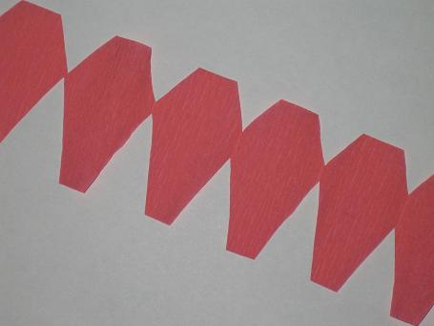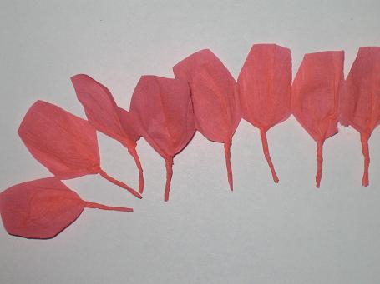

Это и есть будущие лепестки у розы. Более длинную часть заготовки необходимо скрутить.
Далее надо проработать другой край каждого лепестка. Берём зубочистку и, накрутив на неё этот край, сдавливаем бумагу. Это хорошо фиксирует изгиб лепестка. Должно получиться как на картинке:
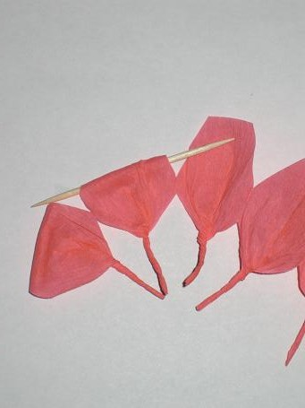
Для выпуклого эффекта необходимо каждый лепесток вытянуть вглубь. Используйте два больших пальца ваших рук.
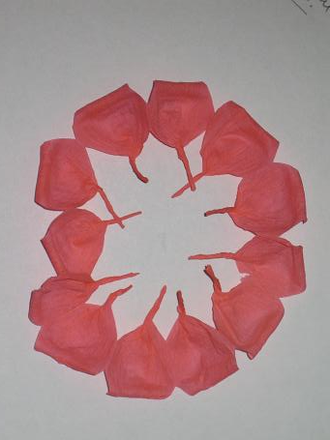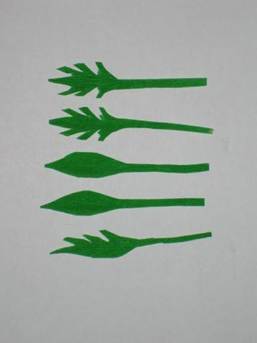
Теперь надо вырезать и сформировать зелёные чашелистики у основания бутона. Чашелистики скручиваем так же, как и ножки у лепестков розы. Затем, держа за ножки лепестки бутона, начинаем их складывать по кругу. Держите крепко, чтобы цветок не разрушился. Когда скрутите бутон, зафиксируйте его нитью (можно обхватить ножки проволокой, тогда проволока станет ещё и ножкой).
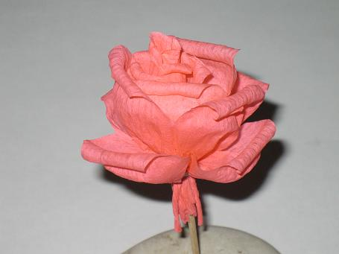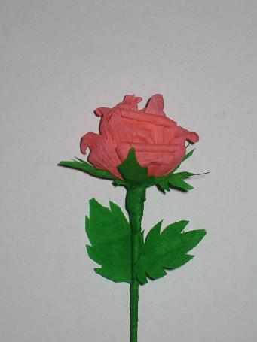

Далее снизу вставить деревянную шпажку; приложить, прихватив клеем, чашелистики к основанию бутона; тонкой полоской зелёной бумаги оклеить бутон и шпажку, скрыв их концы. Можно добавить несколько листиков на ножку розы.
Заключительная часть: Спасибо за внимание. Мне было приятно с Вами работать. На память о нашей сегодняшней встрече, разрешите Вам подарить инструкции изготовления цветов, представленных на выставке. С их помощью Вы сможете легко изготовить подобную красоту.
До свидания!
Используемая литература:
Е. П. Сухорукова, Л. Г. Чечулинская «Искусственные цветы» Москва 1993
В. А. Чекмарев «101 идея составления букетов» Москва 1996
Дж. Блэклок «Аранжировка цветов» Москва 2000
Л. М. Евстратова «Дизайнерские цветы» Москва 2007

